附件8
房源简介
（一）区廉租公寓
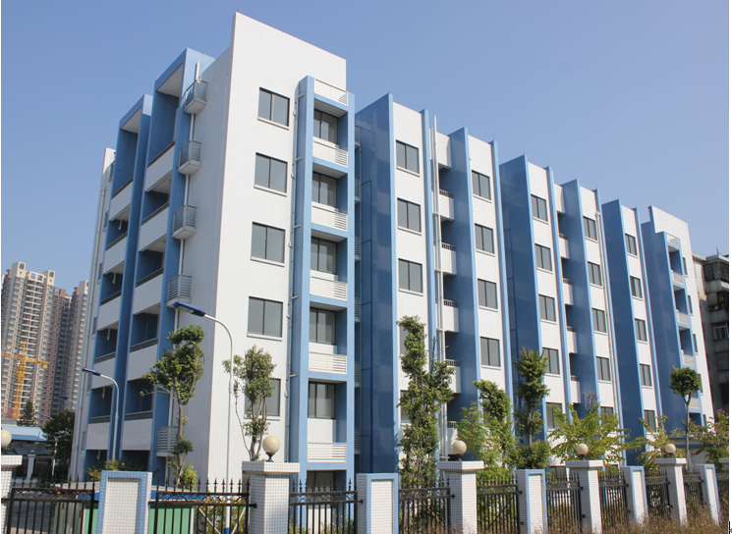
一、房源简介
花都区廉租公寓位于新华街工业大道14、15、16号，毗邻胡忠医院新街院区，项目占地3637.64平方米，总建筑面积6330.4平方米，由两栋6层步梯住宅楼组成，总套数149套，其中一房一厅103套，两房一厅46套。本次分配房源情况如下：
房源名称 | 户型 | 套数 | 总套数 | 建筑面积 | 物业费（元/月/㎡）
区廉租公寓 | 一房一厅 | 1 | 3 | 30 | 0.6
区廉租公寓 | 二房一厅 | 2 | 3 | 42.6 | 0.6
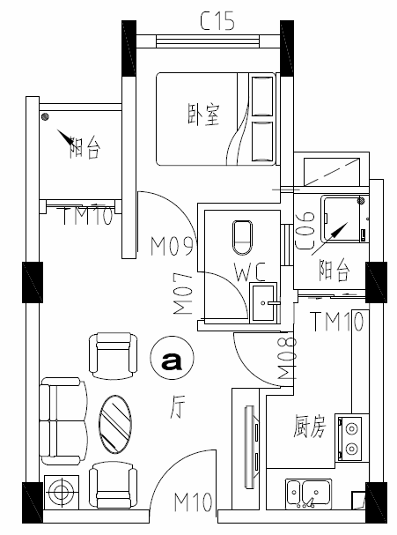
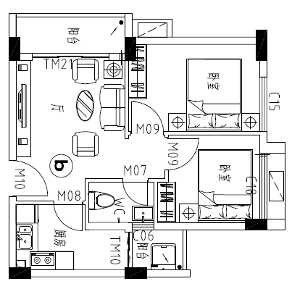
二、户型平面图

一房一厅平面图
两房一厅平面图
三、租金测算
一房一厅租金
家庭年人均可支配  收入（元） | 建筑面积（㎡） | 公布的月租金标准  （元/㎡） | 系数 | 需支付租金  （元/月）
① | ② | ③ | ④ | ⑤＝②×③×④ | 备注
低收、低保、优抚、特困家庭 | 30 | 1 | -- | 30 | -
11400以下 | 30 | 7 | 0.1 | 21 | 如家庭租金支出超出该家庭经核定的月可支配收入15%的，租金按该家庭经核定的月可支配收入的15%封顶。
11400～17100 | 30 | 7 | 0.2 | 42 | 如家庭租金支出超出该家庭经核定的月可支配收入15%的，租金按该家庭经核定的月可支配收入的15%封顶。
17100～20663 | 30 | 7 | 0.3 | 63 | 如家庭租金支出超出该家庭经核定的月可支配收入15%的，租金按该家庭经核定的月可支配收入的15%封顶。
20663～24795 | 30 | 7 | 0.4 | 84 | 如家庭租金支出超出该家庭经核定的月可支配收入15%的，租金按该家庭经核定的月可支配收入的15%封顶。
24795～29434 | 30 | 7 | 0.5 | 105 | 如家庭租金支出超出该家庭经核定的月可支配收入15%的，租金按该家庭经核定的月可支配收入的15%封顶。
29434～35660 | 30 | 7 | 0.6 | 126 | 如家庭租金支出超出该家庭经核定的月可支配收入15%的，租金按该家庭经核定的月可支配收入的15%封顶。
35660～42792 | 30 | 7 | 0.7 | 147 | 如家庭租金支出超出该家庭经核定的月可支配收入15%的，租金按该家庭经核定的月可支配收入的15%封顶。

二房一厅租金
家庭年人均可支配  收入（元） | 建筑面积（㎡） | 公布的月租金标准  （元/㎡） | 系数 | 需支付租金  （元/月）
① | ② | ③ | ④ | ⑤＝②×③×④ | 备注
低收、低保、优抚、特困家庭 | 42.6 | 1 | -- | 42.6 | -
11400以下 | 42.6 | 7 | 0.1 | 29.82 | 如家庭租金支出超出该家庭经核定的月可支配收入15%的，租金按该家庭经核定的月可支配收入的15%封顶。
11400～17100 | 42.6 | 7 | 0.2 | 59.64 | 如家庭租金支出超出该家庭经核定的月可支配收入15%的，租金按该家庭经核定的月可支配收入的15%封顶。
17100～20663 | 42.6 | 7 | 0.3 | 89.46 | 如家庭租金支出超出该家庭经核定的月可支配收入15%的，租金按该家庭经核定的月可支配收入的15%封顶。
20663～24795 | 42.6 | 7 | 0.4 | 119.28 | 如家庭租金支出超出该家庭经核定的月可支配收入15%的，租金按该家庭经核定的月可支配收入的15%封顶。
24795～29434 | 42.6 | 7 | 0.5 | 149.1 | 如家庭租金支出超出该家庭经核定的月可支配收入15%的，租金按该家庭经核定的月可支配收入的15%封顶。
29434～35660 | 42.6 | 7 | 0.6 | 178.92 | 如家庭租金支出超出该家庭经核定的月可支配收入15%的，租金按该家庭经核定的月可支配收入的15%封顶。
35660～42792 | 42.6 | 7 | 0.7 | 208.74 | 如家庭租金支出超出该家庭经核定的月可支配收入15%的，租金按该家庭经核定的月可支配收入的15%封顶。
说明：以上表格中“需支付租金”的数据，是以该家庭无自有产权住房计算的。
（注：以上图文数据仅供参考，实际建筑面积以签订合同为准。）

（二）松园里公租房
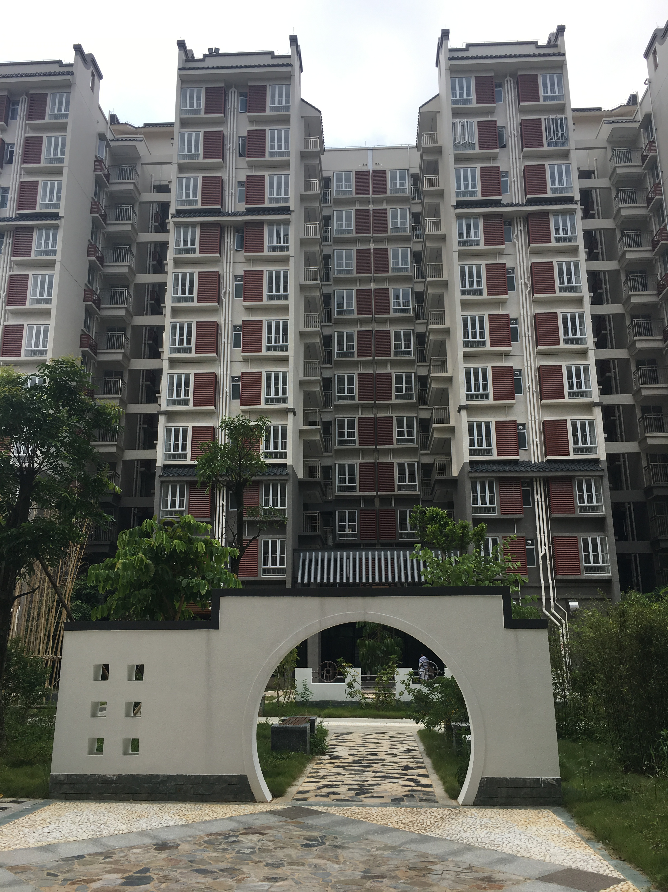
一、房源简介
花都区松园里公共租赁住房位于新华街三华村（花都区胡忠医院松园院区西侧），项目规划用地面积8707㎡，公租房总建筑面积21691㎡，项目共4栋住宅楼，地上层数为11和15层，总建设套数460套，其中一房一厅230套，两房一厅230套，项目配有一定数量的机动车和非机动车停车位。本次分配套数如下：
房源名称 | 户型 | 套数 | 总套数 | 建筑面积 | 物业费（元/月/㎡）
区廉租公寓 | 一房一厅 | 33 | 103 | 35.8～39.0 | 1.5
区廉租公寓 | 二房一厅 | 70 | 103 | 43.6～55.4 | 1.5
二、户型平面图
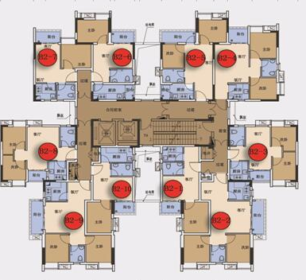
三、租金测算
一房一厅租金
家庭年人均可支配  收入（元） | 建筑面积（㎡） | 公布的月租金标准  （元/㎡） | 系数 | 需支付租金  （元/月）
① | ② | ③ | ④ | ⑤＝②×③×④ | 备注
低收、低保、优抚、特困家庭 | 35.8～39.0 | 1 | -- | 35.8～39.0 | -
11400以下 | 35.8～39.0 | 15 | 0.1 | 53.7～58.5 | 如家庭租金支出超出该家庭经核定的月可支配收入15%的，租金按该家庭经核定的月可支配收入的15%封顶。
11400～17100 | 35.8～39.0 | 15 | 0.2 | 107.4～117.0 | 如家庭租金支出超出该家庭经核定的月可支配收入15%的，租金按该家庭经核定的月可支配收入的15%封顶。
17100～20663 | 35.8～39.0 | 15 | 0.3 | 161.1～175.5 | 如家庭租金支出超出该家庭经核定的月可支配收入15%的，租金按该家庭经核定的月可支配收入的15%封顶。
20663～24795 | 35.8～39.0 | 15 | 0.4 | 214.8～234.0 | 如家庭租金支出超出该家庭经核定的月可支配收入15%的，租金按该家庭经核定的月可支配收入的15%封顶。
24795～29434 | 35.8～39.0 | 15 | 0.5 | 268.5～292.5 | 如家庭租金支出超出该家庭经核定的月可支配收入15%的，租金按该家庭经核定的月可支配收入的15%封顶。
29434～35660 | 35.8～39.0 | 15 | 0.6 | 322.2～351.0 | 如家庭租金支出超出该家庭经核定的月可支配收入15%的，租金按该家庭经核定的月可支配收入的15%封顶。
35660～42792 | 35.8～39.0 | 15 | 0.7 | 375.9～409.5 | 如家庭租金支出超出该家庭经核定的月可支配收入15%的，租金按该家庭经核定的月可支配收入的15%封顶。
二房一厅租金
家庭年人均可支配  收入（元） | 建筑面积（㎡） | 公布的月租金标准  （元/㎡） | 系数 | 需支付租金  （元/月）
① | ② | ③ | ④ | ⑤＝②×③×④ | 备注
低收、低保、优抚、特困家庭 | 43.6～55.4 | 1 | -- | 35.8～39.0 | -
11400以下 | 43.6～55.4 | 15 | 0.1 | 65.4～83.1 | 如家庭租金支出超出该家庭经核定的月可支配收入15%的，租金按该家庭经核定的月可支配收入的15%封顶。
11400～17100 | 43.6～55.4 | 15 | 0.2 | 130.8～166.2 | 如家庭租金支出超出该家庭经核定的月可支配收入15%的，租金按该家庭经核定的月可支配收入的15%封顶。
17100～20663 | 43.6～55.4 | 15 | 0.3 | 196.2～249.3 | 如家庭租金支出超出该家庭经核定的月可支配收入15%的，租金按该家庭经核定的月可支配收入的15%封顶。
20663～24795 | 43.6～55.4 | 15 | 0.4 | 261.6～332.4 | 如家庭租金支出超出该家庭经核定的月可支配收入15%的，租金按该家庭经核定的月可支配收入的15%封顶。
24795～29434 | 43.6～55.4 | 15 | 0.5 | 327.0～415.5 | 如家庭租金支出超出该家庭经核定的月可支配收入15%的，租金按该家庭经核定的月可支配收入的15%封顶。
29434～35660 | 43.6～55.4 | 15 | 0.6 | 392.4～498.6 | 如家庭租金支出超出该家庭经核定的月可支配收入15%的，租金按该家庭经核定的月可支配收入的15%封顶。
35660～42792 | 43.6～55.4 | 15 | 0.7 | 457.8～581.7 | 如家庭租金支出超出该家庭经核定的月可支配收入15%的，租金按该家庭经核定的月可支配收入的15%封顶。

